微机原理
实验报告

实验名称： 按键实验
小组编号： 第2组
小组组员： 易子闳 邹琦珺
完成日期： 2016.8.30

目录

1. 实验目的 3
2. 实验要求 3
3. 实验环境 3
4. 实验过程 3
4.1 实验设计 3
4，.2 硬件设计 4
4.3 软件设计 4
5. 测试结果 9
6. 分析总结 9
附7录一 实验源码 9

实验目的
了解按键扫描的三种基本方法：简单按键、行列扫描、全扫描
学习使用状态机来解决问题，能够用软件的方法来消抖。

实验要求
基本要求:
- 利用通用板焊接10个按键，编写程序进行检测，并将检测结果通过数码管反映
- 用可重定位汇编语言实现
- 应考虑反映按键触发的次数
拓展要求：
1.实现单击、双击或长按、短按等的检测

实验环境
软件环境：MPLAB X IDE V3.5
编译环境：mpasm V5.68
硬件：供电5V，8个750欧姆的电阻，四位数码管，一块10按键的按键盘，下载器

实验过程

4.1 实验设计

4.2 硬件设计
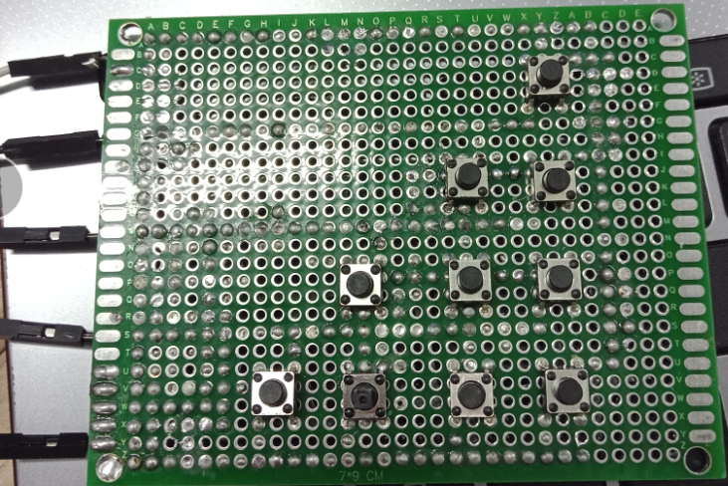
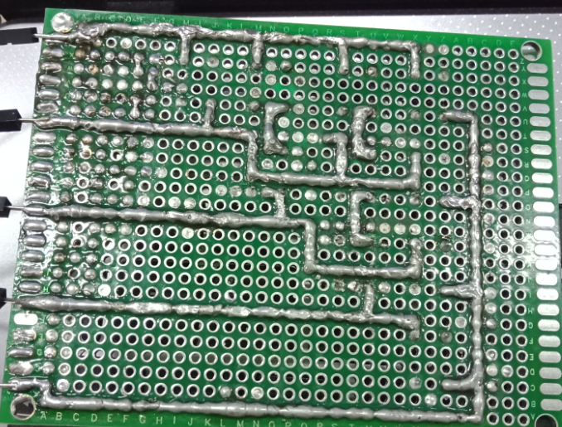

4.3 软件设计
4.3.1图是KeyMonitor的过程，优先级不同
1.先将四根线置高，检测是否有引脚电平变低，就可确定S7-S10键；
2.将第四根线置低，其余线置高，检测前三跟线是否为低，则可确定S2、S4、S6键；
3.将第三根线置低，其余线置高，检测第一、第二、第四三跟线是否为低，则可确定S1、S3键；
4.将第二根线置低，其余线置高，检测第一、第三、第四三跟线是否为低，则可确定S5键
5.组后结合显示模块，科技将按下的键的键值显示出来。

4.3.2按键判断的状态：

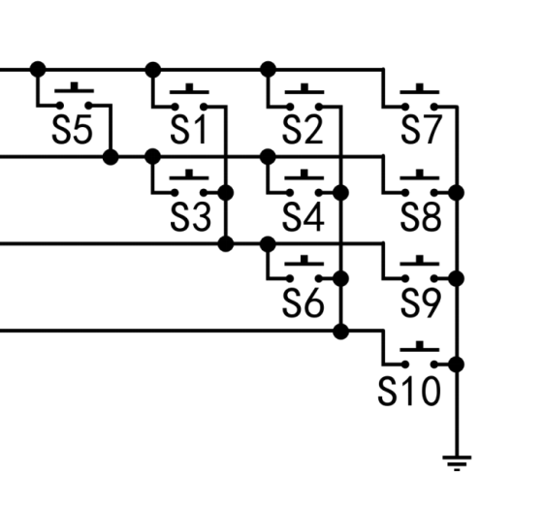

4.3.3 状态机的实现
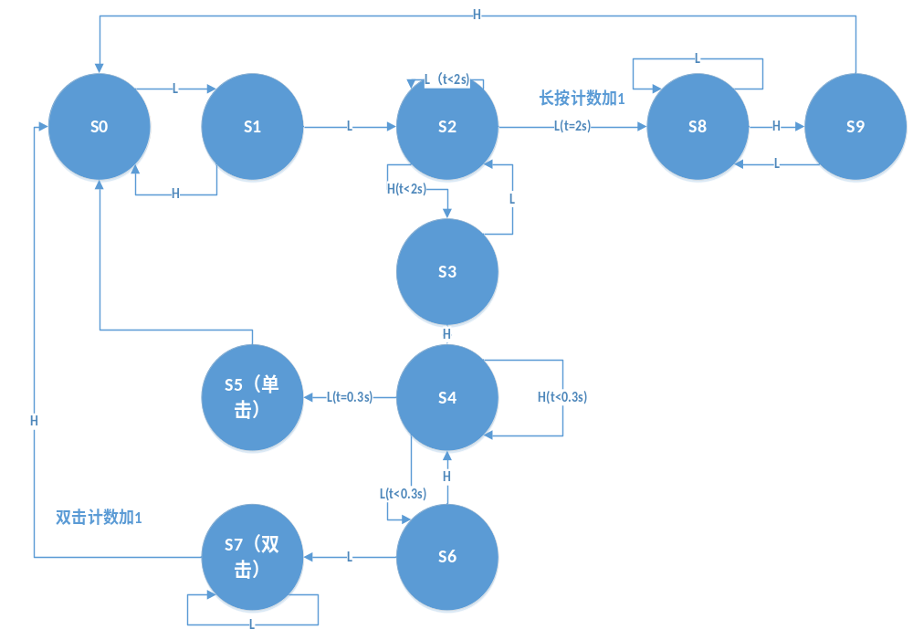

测试结果
在本实验中我们可以清楚地看到按下一个按键，在数码管可以显示对应的数值，在双击某个按键时，会有两位数码管显示同一个数字，当长按数码管时，会有三位数码管显示同一个数字。

分析总结

多文件变量的设置
- 由于原先的实验做的都算比较顺利，许多坑都幸运地避开了；
- 原来的变量一直是获取某个寄存器直接赋值，这次跨文件获取变量出现了各种各样的问题；
- 未使用BANKSEL,导致许多变量赋值不正确。

